**CENTRO EDUCACIONAL FERNANDO DE ARAGÓN**

Departamento de Historia

Enseñanza Básica

Profesor: Fernando Droguett Fuentes

Cuadernillo de Actividades Octavo Básico, Historia, Geografía y Ciencias Sociales.

|  |  |
| --- | --- |
| Nombre: |  |
| Curso: |  |

Marzo 2021

1. **UBICACIÓN ESPACIAL**

Trabajo con Planisferio.

I-En el planisferio mudo que aparece en la guía y con la ayuda del Atlas realiza las siguientes actividades:

1- Ubica los Océanos: Pacífico, Atlántico e Índico. Pinta los océanos de color Azul o Celeste

2- Ubica Continentes: América, Asia, África, Europa y Oceanía y pinta cada continente de color diferente

3- Encierra en un círculo el Mar Mediterráneo

4- Pinta de color rojo la ubicación de Chile

5- Marca con un triángulo el continente donde se originó el ser humano.

6- Marca en el mapa dos rutas que habrían seguido los primeros seres humanos que llegaron a América.

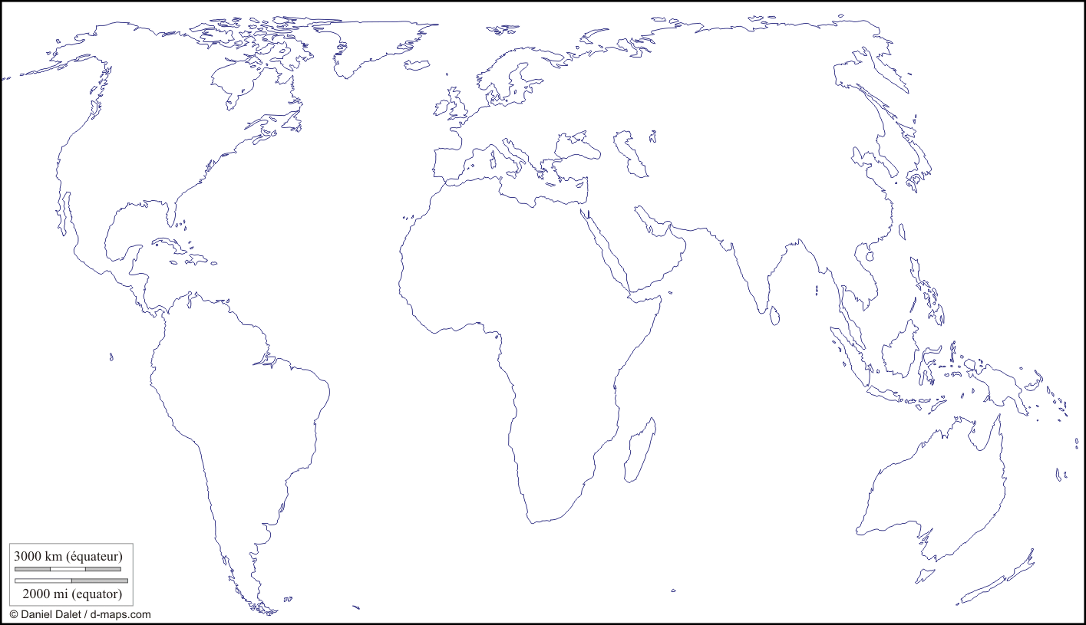Planisferio Mudo.

II- En el mapa mundo de la cuenca del Mediterráneo identifica los siguientes elementos:

a- Continentes de: Asia, África y Europa, pinta cada uno de distinto color.

b- Penínsulas: Ibérica, Itálica y del Peloponeso.

c- Mares: Egeo, Adriático, Tirreno, Jónico y Mediterráneo. Píntalos de color azul o celeste.

d- Escribe en el mapa los nombres de las civilizaciones de Grecia y de Roma.

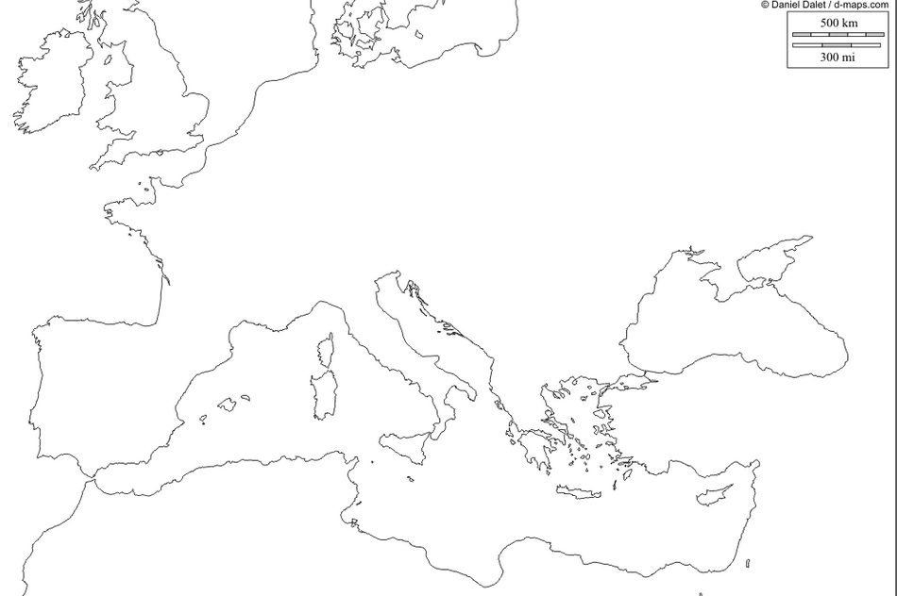

Mapa mudo de la cuenca del Mediterráneo.

II- UBICACIÓN TEMPORAL

I-Trabajo con Línea de Tiempo

1. Ordena cronológicamente los siguientes años:

1980- 1763- 23- 206 a. C.- 2016 a.C.-1865- 427 a.C.- 26 a.C.- 732- 2016

2- Completa la línea de tiempo con los siguientes períodos de la Historia:

Edad Media, Edad Moderna, Prehistoria, Edad Antigua, Edad Contemporánea.

3- Ubica las fechas en que se inicia y termina cada periodo:

-1453

-1789

-4000 a.C.

-476

**III- COMPRENSIÓN LECTORA**

**1-Himno al Nilo**

Bendito sea el buen Dios, el Num y amoroso Nilo, el padre de los dioses que habita las aguas, y que es la abundancia, riqueza y alimento de Egipto. Hace que todos vivan por él, las riquezas están en su camino y la abundancia en sus manos: los piadosos se regocijan […] el día en que llegas y te desbordas. Eres dueño de numerosos peces y presentes y derramas la abundancia sobre Egipto.

¿Qué se puede inferir del texto?

A. Su religión era monoteísta. B. Los ritos religiosos de los egipcios. C. El carácter teocrático de su organización social. D. La importancia de las crecidas e

inundaciones del río Nilo.

**2- Intervención de los sumerios a río Éufrates**

El agua, aguantada tras las presas construidas a lo largo del río Éufrates, era aplicada sobre la tierra a través de una red de canales, como con la mayoría de los sistemas de irrigación, parte del agua se infiltró hacia abajo. Posteriormente el agua comenzó a evaporarse hacia la atmosfera, dejando tras ella, sal. Con el tiempo la acumulación de sal en la superficie del suelo hizo bajar la productividad de trigo.

Archivo editorial.

¿Qué consecuencia negativa tuvo para los sumerios su intervención al río Éufrates?

A. El agua del río se contaminó con los restos de tierra.

B. La red de canales provocó derrumbes de tierra e impidió el riego.

C. La retención del río redujo el caudal y su distribución a la población.

D. La sal acumulada en el suelo disminuyó la productividad de la tierra.

**3-Centro político y ciudadano en Grecia siglo VII a. C.**

Cada ciudad (griega), por pequeña que fuera su territorio, quería ser totalmente independiente y poseía sus propias instituciones políticas, religiosas, legislativas e incluso, muy a menudo, su moneda y su propio sistema de pesos y medidas.

Flaceliére, R. La vida cotidiana en Grecia en el siglo de Pericles.

¿Qué característica política de la civilización griega describe el texto?

A. El Estado unificado. B. El Estado espartano. C. La aristocracia ateniense. D. La polis o ciudades-Estado.

**IV- TRABAJO CON FUENTES.**

**¿Qué es una fuente histórica?**

Es un vestigio o huella que surge en el pasado y/o que habla sobre éste. Nos permite conocer y comprender un acontecimiento ya ocurrido. Se podría asimilar a una pieza de rompecabezas, porque muestra un punto de vista o una perspectiva sobre este tiempo pretérito.

I98

**¿Qué debemos hacer para trabajar con ellas?**

***Paso 1: Caracterización:*** Para comenzar se debe distinguir el tipo de fuente histórica con la que estamos trabajando. Por ello, en esta oportunidad utilizaremos dos criterios:

* **1. ¿Es una fuente primaria o una fuente secundaria?:**
* **Fuente primaria:** Son objetos (ropa, mobiliario, etc.), escritos (cartas, libros, tratados, leyes, etc.), imágenes (fotografías, cuadros, etc.), vídeos, entre otros, que surgieron en el contexto histórico que está siendo investigado, y que nos muestran en primera persona una parte de este ayer.

**Ej.:** Si estamos estudiando la cuestión social en Chile, una ficha sería una fuente primaria, porque fue la moneda de cambio que existió dentro del contexto de las oficinas salitreras de la época.

* **Fuente secundaria:** Son obras que fueron creadas con posterioridad a la época histórica que está siendo estudiada. Consisten en descripciones y/o interpretaciones de un determinado autor sobre un proceso o acontecimiento del pasado, que se basan en fuentes primarias para su construcción.

**Ej.:** La explicación de Sofía Correa sobre el “Ruido de Sables” en su libro “Historia del siglo XX chileno: Balance paradojal” (2001), es una fuente secundaria porque la autora no vivió en primera persona el momento que está relatando, sino que a partir de sus conocimientos y la información que le entregó distintas fuentes primarias construyó su interpretación sobre este suceso.

* **Tips para explicar si te encuentras frente a una fuente primaria o secundaria:**
* Has referencia a la forma en la que se está hablando sobre el pasado ¿Es en primera persona o se trata de una persona externa que está dejando al descubierto su posicionamiento sobre el ayer?
* Si se trata de una fotografía, menciona a quiénes o qué ves y profundiza tu explicación desde tus conocimientos del contexto histórico que está siendo estudiado desde la fuente.
* También puedes investigar quién es el autor de la fuente o bien a quién le pertenecía, como también su fecha de producción, y desde ello construir tu explicación.
* Finalmente, no olvides involucrar tus conocimientos sobre el contexto para darle mayor fuerza a tu explicación.
* **2. ¿Cuál es su formato?:** Tiene que ver con la forma en la que se presenta la fuente histórica. Por ejemplo:
* **Es una fuente iconográfica,** cuando nos encontramos frente a una imagen.
* **Es una fuente escrita**, cuando nos encontramos frente a un texto escrito (cartas, libros, tratados, leyes, etc.)
* **Es una fuente gráfica y/o estadística,** cuando estamos trabajando con fuentes que muestran datos numéricos sobre un determinado tema. Se representan habitualmente mediante tablas de datos o gráficos.
* **Es una fuente cartográfica**, cuando se trata de un mapa.
* **Son fuentes materiales,** los objetos, construcciones arquitectónicas, mobiliarios, entre otros.
* **Son fuentes orales**, aquellos testimonios hablados que se expresan por medio de grabaciones de audio. Por ejemplo, las canciones, las entrevistas o discursos en programas de radio, entre otros.
* **Son fuentes audiovisuales,** los vídeos.

***Paso 2: Descripción:*** Luego de caracterizar y distinguir la fuente con la que estamos trabajando, debemos fijarnos en su contenido. Para ello, en primer lugar, debemos describirla. Pero ¿En qué consiste?

* **Describir es:** Enumerar cualidades y características de lo que observamos directa y lo más objetivamente de la fuente histórica. Así, debemos fijarnos en las formas, los colores, el tamaño, entre otras cosas de nuestra fuente.

**___________________________________________________________________________**

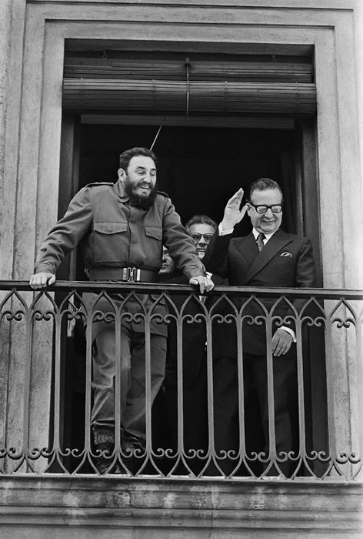**Ejemplo:** Fidel Castro y Salvador Allende, Palacio de la Moneda, 1971. Foto de Diego Goldberg

El individuo de la derecha de la foto está vestido con un traje que consta de un pantalón y una chaqueta oscura, además de una corbata. También está utilizando anteojos. Tiene cabello oscuro. En cuanto a su mano izquierda se encuentra elevada y extendida. Para el caso de la mano izquierda, la tiene hacia abajo. Ambos sujetos se encuentran mirando hacia abajo.

**Temática: La Unidad Popular**

**¿Es una fuente primaria o una fuente secundaria?:** Es una fuente primaria porque en la imagen podemos ver a Fidel Castro y a Salvador Allende, dos personajes históricos que en 1971 se reunieron producto de la visita del primero a Chile, en el contexto del Gobierno de la Unidad Popular, que estaba siendo presidido por Allende. La imagen retrata este momento. También podemos decir que es primaría, porque es de 1971, es decir, nace dentro del contexto histórico que estamos estudiando, o sea, la Unidad Popular.

**¿Cuál es su formato?:** Podemos decir que nos encontramos frente a una fuente iconográfica, porque esta corresponde a una fotografía, o sea, una imagen.

**Descripción:** En la imagen se pueden ver dos personas en primer plano y una última entre medio de ellos dos. Los dos individuos que se encuentran al frente están detrás de un enrejado de formas hexagonales, que, en cuento a altura, les llega un poco más arriba de la cintura.

El sujeto de la izquierda tiene sus manos sobre el entramado de figuras hexagonales. Está vestido con una chaqueta con dos bolsillos en la parte superior, un pantalón y un cinturón colocado arriba de la cintura. Su cabello y su barba es oscura.

***Paso 3: Análisis de fuentes históricas:*** Analizamos una fuente histórica para responder preguntas que nos surgen sobre el pasado desde la información que ésta nos entrega. Es así como los vestigios del ayer nos entregan pruebas o evidencias para comprender y explicar los acontecimientos y procesos históricos. Dicho esto, de aquí en adelante pondremos en práctica dos habilidades, que constituirán nuestro análisis de fuentes:

* **Uso de la información de una fuente histórica:** Habilidad en donde reconocemos, seleccionamos e incorporamos dentro de nuestras respuestas sobre preguntas del ayer, extractos textuales y/o directos de la fuente histórica para darle sustento a nuestras explicaciones.

También podemos describir con nuestras palabras lo que está diciendo de forma directa el extracto de la fuente que escogimos. Esto último se denominará como **“parafraseo”**.

* **Interpretación de la información de una fuente histórica:** Es una habilidad, por medio de la cual dejamos al descubierto nuestros pensamientos y visiones sobre un acontecimiento del pasado en base a la información de una fuente histórica. Para ello, también consideramos nuestros conocimientos sobre el contexto social, económico, político y cultural del pasado.

-Analiza la siguiente fuente siguiendo los pasos del ejemplo anterior.

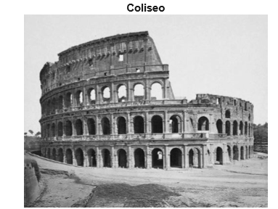

- Tipo de fuente:

- Formato:

- Descripción:

- Análisis de la fuente, responde las preguntas:

1- ¿A qué civilización pertenece esta construcción?

2- ¿Qué información podemos obtener al observar esta imagen, sobre la civilización que lo creó?

3-¿Qué utilidad tenía este Coliseo?